一、現行系統作業說明

本專案「能源統計資料查詢系統」適用於edge、chrome、firefox。

二、需求彙整

（一）作業需求（含訪談紀錄）

本系統將建構於windows server作業系統上，以及配合各項之開發軟體達到所需之服務，以下我們將列出系統之需求規格。

（二）硬體需求

|  |  |
| --- | --- |
| CPU | Intel Pentium 4 3.0GHz |
| 記憶體 | DDR3 4G |
| 硬碟 | 500G |

（三）軟體需求

|  |  |
| --- | --- |
| 作業系統 | Microsoft Server 2012 R2 |
| ASP.NET MVC | 4.0 |
| .Net Framework | 4.0 |
| .Net RunTime | 4.0 |
| SQL Server | SQL Server 2014 |

（四）網路架構

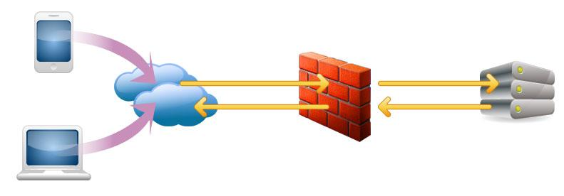

三、系統功能規格

螢幕格式

|  |  |
| --- | --- |
| 常用查詢 |  |
| 資料庫查詢 |  |